**Fundação Indaiatubana de Educação e Cultura**

**Centro Universitário das Faculdades Associadas**

**INFORMÁTICA**

**FABRICIO JULIARI**

**KASSIANE CRISTINA GONÇALVES**

**LUÍS GUSTAVO DE FREITAS**

**VITOR RAFAEL SILVA**

**Projeto Sistema Hoteleiro**

**SÃO JOÃO DA BOA VISTA, 2019**

FABRICIO JULIARI

KASSIANE CRISTINA GONÇALVES

LUÍS GUSTAVO DE FREITAS

VITOR RAFAEL SILVA

**PROJETO SISTEMA HOTELEIRO**

Trabalho de Conclusão de Curso apresentada como requisito parcial à obtenção do título de Técnico em Informática, da FIEC/UNIFAE.

Orientador: Prof. Wagner Landiva de Souza.

SÃO JOÃO DA BOA VISTA,

Centro Universitário das Faculdades Associadas, 2019

APROVAÇÃO

Projeto TCC apresentado para obtenção do conceito da disciplina Projeto de Sistemas II

Nomes dos Alunos

Projeto TCC apresentado em / /

Nome do Orientador

Nome do 1º Examinador

Nome do 2º Examinador

Nome do Coordenador do Curso

DEDICATÓRIA

Dedicamos este trabalho a todos que contribuíram diretamente ou indiretamente com a nossa formação acadêmica.

AGRADECIMENTO

Certamente estes parágrafos não irão atender a todas as pessoas que fizeram parte dessa importante fase de nossas vidas. Portanto, desde já pedimos desculpas aquelas pessoas que não estão presentes entre essas palavras, mas elas podem estar certas que fazem parte do pensamento e gratidão.

Agradecemos aos orientadores e Professores, Adriana Costa Nascimento, Adriana Godoy Gruli, Carlos Aberto Rodolpho de Oliveira, Fernanda Menezes Ferrari Esteves, Gabriel Akira Yanaguya, Manuela de Stefano Pereira, Thiago Maltempe Bertoni, e Wagner Landiva pela sabedoria com que nos guiaram nesta trajetória tão importante.

Aos colegas de sala e a Secretaria do Curso, pela cooperação.

Gostaríamos de deixar registrado também, o reconhecimento dos familiares, pois acreditamos que sem o apoio deles seria difícil vencer esse desafio e chegarmos até o final de cabeça erguida.

Enfim, a todos os que por algum motivo contribuíram para a realização deste projeto.

EPÍGRAFE

O perigo de verdade não é que os computadores passem a pensar como humanos, mas sim que humanos passem a pensar como computadores.

(Sydney Harris).

RESUMO

**RESUMO:** O projeto proposto é de um software que realiza o gerenciamento de um hotel, com o objetivo de cadastrar e manipular os dados inseridos no mesmo. O software contém as funções para gerenciar funcionários, hóspedes, quartos, reservas e pagamentos. Também contém um adicional que é a função do lembrete, no qual é utilizado para fazer anotações importantes.

**Palavras-chave:** Projeto, Software, Funções;

ABSTRACT

**ABSTRACT:** The proposed project is a software that performs the management of a hotel, in order to record and manipulate the data entered in it. The software contains functions for managing employees, guests, rooms, reservations and payments. It also contains an additional feature that is remembered, what is

used to make important notes.

**Keywords:** Project, Software, Functions;

SUMÁRIO DAS IMAGENS

Figura 1 - Diagrama de Caso de Uso 13

Figura 2 - Projeto Conceitual 14

Figura 3 - Projeto Lógico 15

Figura 4 - Análogo 19

Figura 5 - Análogo 19

Figura 6 - Tríade 20

Figura 7 - Sombras 20

Figura 8 - Tela de Login 24

Figura 9 - Tela Inicial primaria 25

Figura 10 - Tela secundaria 25

Figura 11 - Tela de Cadastro de Funcionários 26

Figura 12 - Tela de Exclusão de Funcionário 27

Figura 13 - Tela de Ver Funcionário 28

Figura 14 - Tela de Editar Funcionário 29

Figura 15 - Tela de Cadastrar novo Hóspede 30

Figura 16 - Tela de Excluir Hóspede 31

Figura 17 - Tela de Ver Hóspede 32

Figura 18 - Tela de Editar Hóspede 33

Figura 19 - Tela de Cadastrar novo Quarto 34

Figura 20 - Tela Excluir Quarto 35

Figura 21 - Tela de Ver Quarto 36

Figura 22 - Tela de Editar Quarto 37

Figura 23 - Tela de Cadastrar nova Reserva 38

Figura 24 - Tela de Excluir Reserva 39

Figura 25 - Tela de Ver Reservas 40

Figura 26 - Tela de Editar Reserva 41

Figura 27 - Tela de Cadastrar novo Pagamento 42

Figura 28 - Tela de Excluir Pagamento 43

Figura 29 - Tela de Ver Pagamentos 44

Figura 30 - Tela de Editar Pagamento 45

Figura 31 - Tela de Cadastrar novo Lembrete 46

Figura 32 - Tela de Excluir Lembrete 47

Figura 33 - Tela de Ver Lembrete 48

Figura 34 - Tela de Editar Lembrete 49

Figura 35 - Tela da Equipe de Desenvolvimento 50

Sumário

1 INTRODUÇÃO 11

1.1 Sistema do Hotel 11

1.2 Equipe 11

1.3 Requisitos 11

1.4 Tecnologias 12

1.5 Metodologia 12

2 OBJETIVO 13

3 DESENVOLVIMENTO 14

3.1 Diagrama de caso de uso 14

3.2 Banco de Dados 15

3.3 Projeto Conceitual 15

3.4 Projeto Lógico 16

3.5 Projeto Físico 17

3.6 Relatório do design 21

4 TELAS DO SISTEMA 24

4.1 Funções e Detalhes 25

5 CONCLUSÃO 54

5.1 Trabalhos Futuros 54

REFERÊNCIAS 55

# 1 INTRODUÇÃO

1.1 Sistema do Hotel

Para o desenvolvimento deste projeto, foram pesquisadas formas que facilitam o melhor entendimento do cliente, procurando facilitar o manuseio do software, desta forma qualquer tipo de usuário conseguirá utilizar o sistema sem muitas complicações.

O software traz melhorias no gerenciamento do hotel, agilizando em suas principais funções, como cadastrar reservas para um hóspede sem precisar procurar em uma planilha extensa.

O sistema tem a opção de cadastrar funcionários que podem ou não ter login e senha para acessarem o sistema de acordo com o seu cargo.

A aplicabilidade de lembretes é importante para orientar os funcionários a lembrarem de eventos importantes e retornarem um feedback com possíveis melhorias.

Trazendo uma proposta de melhor rendimento em hotéis de qualquer categoria.

**1.2 Equipe**

A equipe de desenvolvimento do Software do Hotel é composta pelos alunos da turma de Informática da FIEC em parceria com a UNIFAE, Fabricio Juliari, Kassiane Cristina Gonçalves, Luís Gustavo de Freitas e Vitor Rafael Silva. Foram definidas as funções de cada integrante

* Fabricio como Desenvolvedor de banco de dados e desenvolvedor de designer;
* Kassiane como líder e documentadora;
* Luís como programador e desenvolvedor de designer secundário;
* Vitor como tester;

**1.3 Requisitos**

O projeto proposto é definido como uma ferramenta de controle para um hotel, um software comercial, contendo cadastros de dados e funções para manipular estes dados.

**1.4 Tecnologias**

As tecnologias utilizadas para desenvolvimento do projeto foram:

* **Git** e **Google Drive** como servidor de backup;
* **Java** para a codificação do software;
* **MySQL** **Workbench 5.2** e **8.0 CE** para o armazenamento dos dados;
* **NetBeans IDE 8.2** para o desenvolvimento do software;
* **Photoshop CS6** e **CC 2019** para editar imagens;
* **Paint** (Windows) para editar imagens;
* **Python 3.7** para gerar a lista de anos dos campos de data;
* **Trello** para acompanhar e gerenciar o desenvolvimento do projeto.

**1.5 Metodologia**

A metodologia empregada para desenvolvimento do software foi dada de acordo com o fluxograma abaixo:

As etapas da metodologia são descritas de acordo com:

1. Levantamento de requisitos: Os requisitos foram previamente descritos, sendo definidos pelos alunos.
2. Planejamento: Banco de dados, design, Java e testes.
3. Desenvolvimento: O Desenvolvimento do software foi finalizado e atende a todos requisitos propostos.
4. Testes: Foram realizados testes no Banco de dados e no Java.

Início: 05/08/2019.

Término: 22/11/2019.

# 2 OBJETIVO

O objetivo principal do software é tornar o gerenciamento de um hotel mais simples, prático e de fácil entendimento. Contendo cadastro de funcionários, hóspedes, quartos, reservas, pagamentos e lembretes, sendo eles dados manipuláveis pelas funções do software.

# 3 DESENVOLVIMENTO

**3.1 Diagrama de caso de uso**

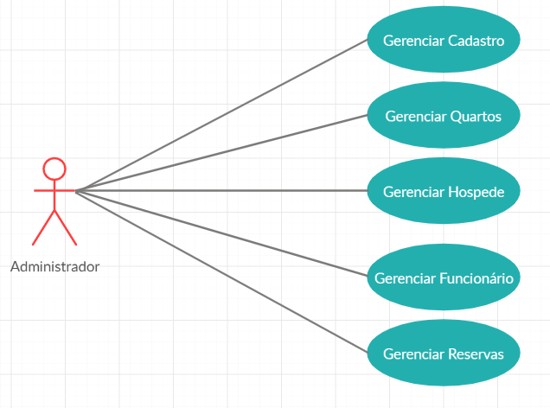

Figura 1 – Diagrama de Caso de Uso

**3.2 Banco de Dados**

O Banco de Dados utilizado para o desenvolvimento e aplicação do software em MYSQL, é composto pelas seguintes tabelas: funcionários, hóspedes, quartos, lembretes e reservas. Utilizadas para armazenar dados específicos de acordo com as informações e realizar consultas em conjunto com o software, atendendo os requisitos do sistema.

**3.3 Projeto Conceitual**

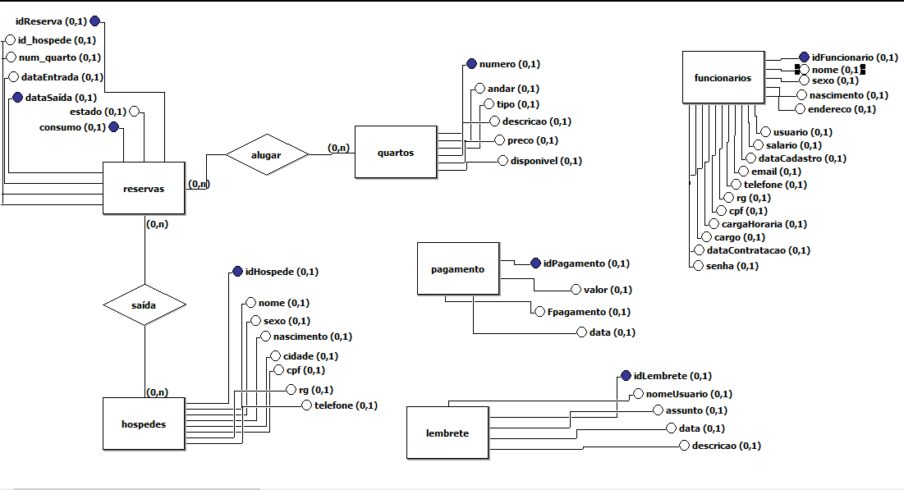

Figura 2 - Projeto Conceitual

**3.4 Projeto Lógico**

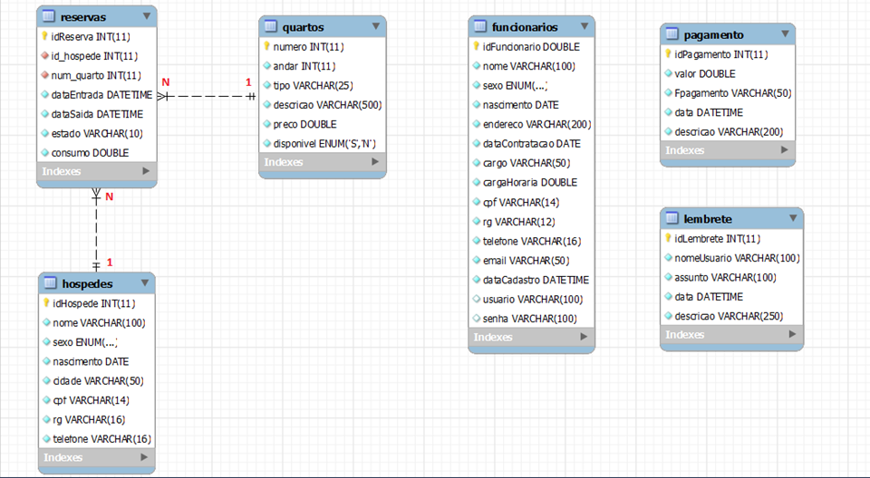

Figura 3 - Projeto Lógico

**3.5 Projeto Físico**

create database hotel;  
  
#TABELA FUNCIONARIOS  
use hotel;  
create table funcionarios (  
idFuncionario double primary key auto_increment not null,  
nome varchar (100) not null,  
sexo enum ('M', 'F','Outros') not null,  
nascimento date not null,  
endereco varchar (200) not null,  
dataContratacao date not null,  
cargo varchar (50) not null,  
cargaHoraria double not null,  
cpf varchar (14) unique not null,  
rg varchar (12) unique not null,  
telefone varchar(16) not null,  
email varchar(50) not null,  
dataCadastro datetime not null,  
usuario varchar(100),  
senha varchar(100)  
);  
  
#TABELA HOSPEDES  
use hotel;  
create table hospedes (  
idHospede int primary key auto_increment not null,  
nome varchar (100) not null,  
sexo enum ('M', 'F','Outros') not null,  
nascimento date not null,  
cidade varchar(50) not null,  
cpf varchar(14) unique not null,  
rg varchar (16) unique not null,  
telefone varchar(16) not null  
);  
  
#TABELA QUARTOS  
use hotel;  
create table quartos (  
numero int primary key not null,  
andar int not null,  
tipo varchar (25) not null,  
descricao varchar (500) not null,  
preco double not null,  
disponivel enum ('S', 'N') not null  
);  
  
#TABELA DE CONTROLE DE DINHEIRO  
/*use hotel;  
create table fluxodecaixa (  
idFluxo int primary key auto_increment,  
nome varchar(100),  
valor double,  
data date,  
ESD enum ('Pagar', 'Receber')  
);*/  
  
#TABELA DE ESTOQUE  
/*use hotel;  
create table estoque (  
idEstoque double primary key auto_increment,  
nome varchar(100),  
descricao varchar(200),  
quantidade int,  
valor double,  
validade date  
);*/  
  
#TABELA RESERVAS  
use hotel;  
create table reservas(  
idReserva int primary key auto_increment not null,  
id_hospede int not null,  
num_quarto int not null,  
dataEntrada datetime not null,  
dataSaida datetime not null,  
estado varchar(10) not null,  
consumo double not null,  
  
foreign key (id_hospede) references hospedes (idHospede),  
foreign key (num_quarto) references quartos (numero)/*,  
foreign key (consumo) references estoque (idEstoque)*/  
);  
  
#TABELA PAGAMENTOS - GERAR RELATÓRIO  
use hotel;  
create table pagamento(  
idPagamento int primary key auto_increment not null,  
valor double not null,  
Fpagamento varchar(50) not null,  
data datetime not null,  
descricao varchar(200) not null/*,  
id_Fluxo int not null,  
pFuncionario double not null,  
  
foreign key (id_Fluxo) references fluxodecaixa (idFluxo),  
foreign key (pFuncionario) references funcionarios (salario)*/  
);  
  
#LEMBRETES  
use hotel;  
create table lembrete (  
idLembrete int primary key auto_increment not null,  
nomeUsuario varchar(100) not null,  
assunto varchar(100) not null,  
data datetime not null,  
descricao varchar(250) not null  
);

**3.6 Relatório do design**

A estrutura do software em geral foi feita com base ocidental, que por sua cultura leem e veem tudo da esquerda para a direita, assim, o layout e informações do software foram estruturados (as) da esquerda para a direita, e para a simplicidade ao usuário, foram desenvolvidas somente duas telas, a tela de login para permitir o acesso completo as funções do software e a principal onde contém todas funções do mesmo.

As fontes utilizadas foram Arial e Tahoma por serem tradicionais e fáceis de serem compreendidas.

As cores foram utilizadas com base nas paletas do Adobe Color:

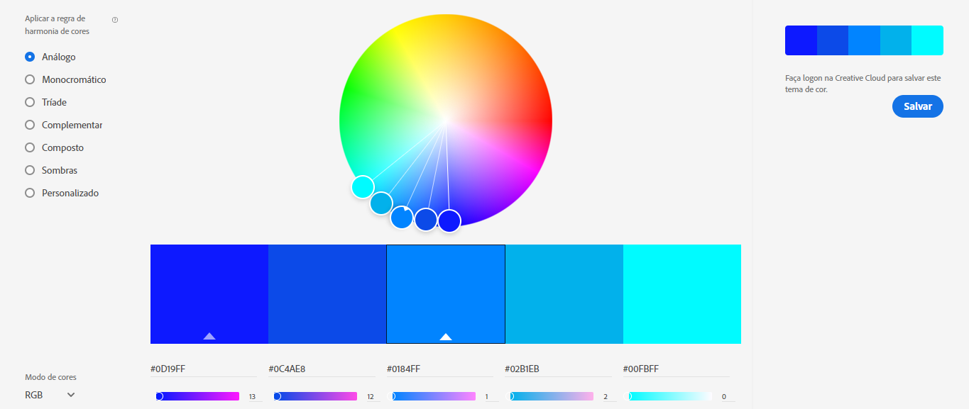

Figura 4 – Análogo

Fonte: Adobe Color

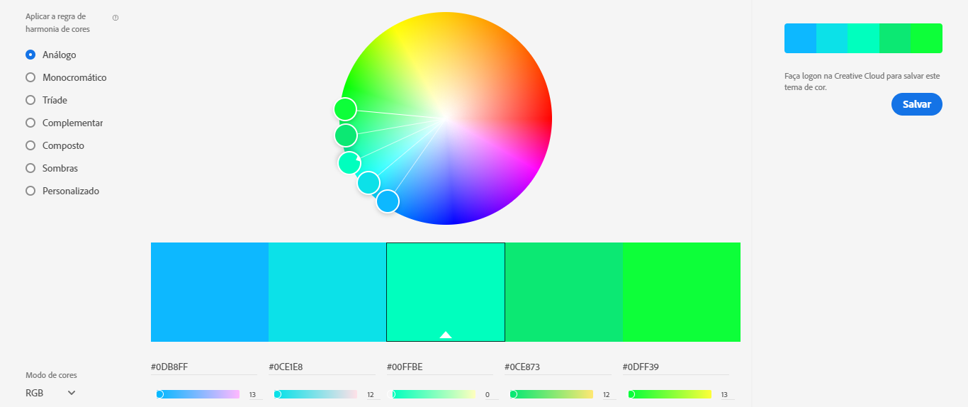

Figura 5 – Análogo

Fonte: Adobe Color

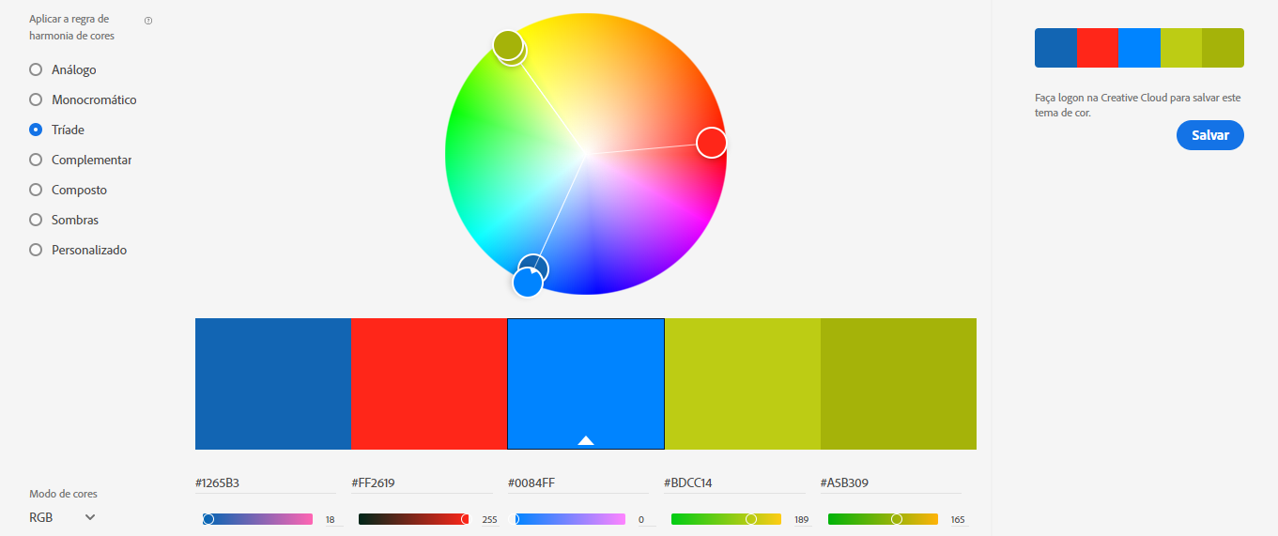

Figura 6 – Tríade

Fonte: Adobe Color

A cor azul foi utilizada com intuito de passar tranquilidade e clareza ao usuário.

E as demais com intuito de dar contraste com o azul e destacar as ações realizadas dentro do software, especificamente a cor vermelha que é um alerta ao usuário, para erros e ações importantes.

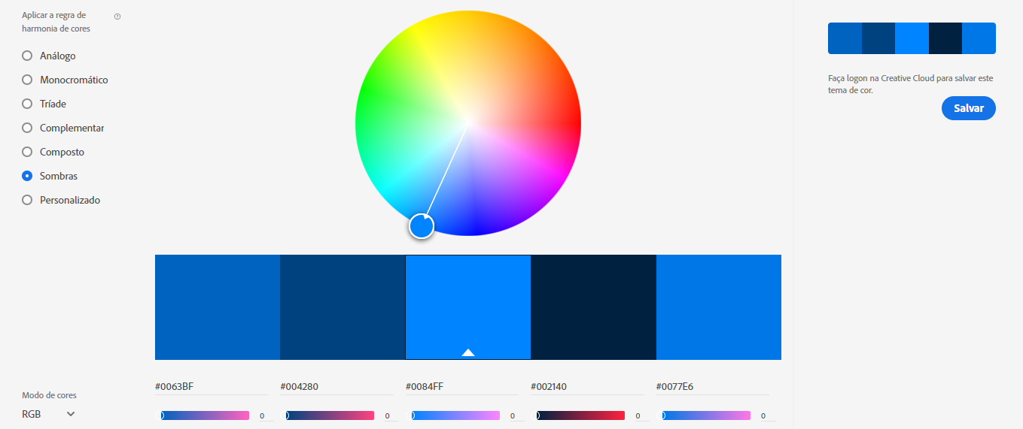

Figura 7 – Sombras

Fonte: Adobe Color

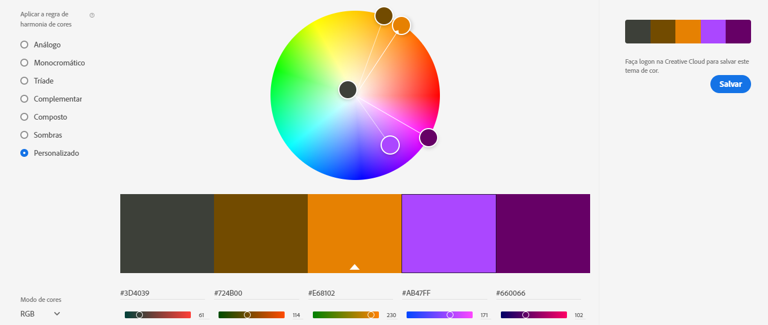

Figura 7 – Personalizado

Fonte: Adobe Color

Os ícones foram utilizados de acordo com cada função que o usuário irá realizar dentro do software, facilitando para o mesmo.

clipboard delete eye edit

Ícone cadastrar Ícone deletar Ícone visualizar Ícone editar

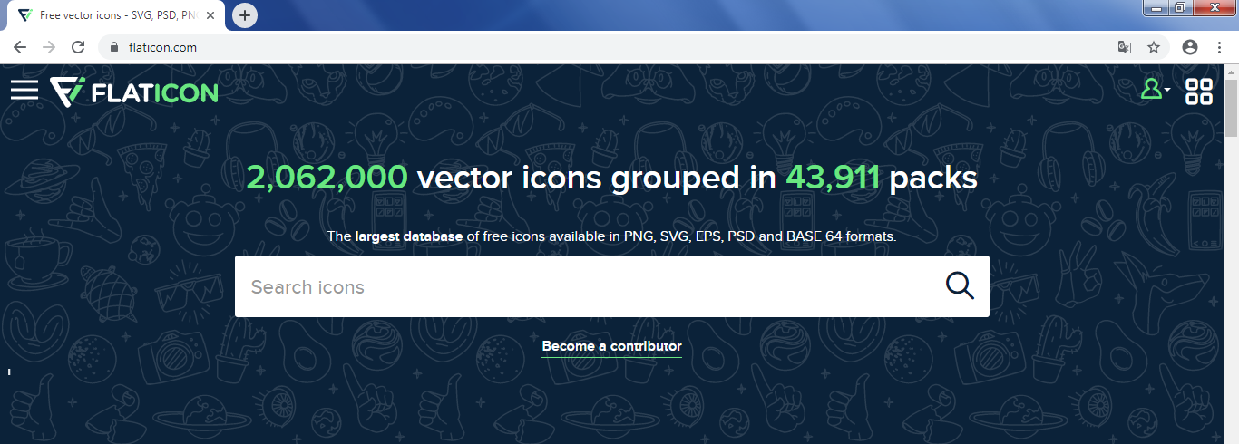

Figura 8 - Flaticon

Fonte: Flaticon

**3.6 Relatório da Programação**

FUNÇÕES E DETALHES

* O software exibe uma saudação que está no formato de "Bom dia", "Boa tarde" ou "Boa noite" seguido do nome completo do funcionário.
* O software também exibe o nome de usuário logado no sistema ao lado do ícone de logout, onde é possível sair e logar com um usuário diferente.
* Também exibe a hora em uma fonte grande para a melhor visualização do horário já com os segundos.
* Cada função das abas têm uma cor diferente para ficar mais fácil a distinção das funções, sendo verde para cadastro, vermelho para exclusão, laranja para visualização e roxo para a modificação.

TELA DE LOGIN

Tela de login foi feita para ser simples e rápida para logar, tendo dois campos e dois botões:

* Usuário e senha;
* Entrar e sair;

Quando é inserido um usuário ou uma senha que não está cadastrada no banco de dados o software exibe uma pequena animação e um aviso de que o usuário ou a senha estão incorretos.

TELA DE EQUIPE DE DESENVOLVIMENTO

Tela de informações sobre a equipe que desenvolveu do software e a função de cada uma dela, com uma animação simples.

TELAS DE CADASTROS

**Tela de cadastro de funcionários**

Tela de cadastro de funcionários foi feita para cadastrar um novo funcionário no banco de dados preenchendo campos com as seguintes informações:

**Tela de cadastro de hóspedes**

Tela de cadastro de hóspedes foi feita para cadastrar um novo hóspede no banco de dados preenchendo campos com as seguintes informações:

**Tela de cadastro de quartos**

Tela de cadastro de quartos foi feita para cadastrar um novo quarto no banco de dados preenchendo campos com as seguintes informações:

**Tela de cadastro de reservas**

Tela de cadastro de reservas foi feita para cadastrar um novo quarto no pesquisando o número do quarto por uma pesquisa rápida no banco de dados pelo número dele e selecionando sua determinada linha na tabela, assim como o hóspede, fazendo uma pesquisa rápida pelo nome do hóspede e selecionando sua determinada linha na tabela, e selecionando o dia de entrada e o dia de saída da reserva.

**Tela de cadastro de pagamentos**

Tela de cadastro de pagamento foi feita para cadastrar um pagamento e gerenciar melhor a entrada e saída de dinheiro do hotel, é necessário preencher os seguintes campos para cadastrar um novo pagamento:

**Tela de cadastro de lembretes**

Tela de cadastro de lembretes foi feita para cadastrar um lembrete e ajudar os funcionários a lembrarem de algum evento importante que venha a ocorrer no hotel, para cadastrar um novo lembrete é necessário preencher os campos:

TELAS DE EXCLUSÕES

**Tela de exclusão de funcionários**

Tela de exclusão de funcionários foi feita para excluir um funcionário facilmente pela seleção por nome em uma tabela, mostrando todas as informações do mesmo para não haver confusão e possivelmente excluir o funcionário errado.

**Tela de exclusão de hóspedes**

Tela de exclusão de hóspedes foi feita para excluir um hóspede facilmente pela seleção por nome em uma tabela, mostrando todas as informações do mesmo para não haver confusão e possivelmente excluir o hóspede errado.

**Tela de exclusão de quartos**

Tela de exclusão de quartos foi feita para excluir um quarto facilmente pela seleção por número em uma tabela, mostrando todas as informações do mesmo para não haver confusão e possivelmente excluir o quarto errado.

**Tela de exclusão de reservas**

Tela de exclusão de reservas foi feita para excluir uma reserva facilmente pela seleção pelo nome do hóspede em uma tabela, mostrando todas as informações da reserva para não haver confusão e possivelmente excluir a reserva errado.

**Tela de exclusão de pagamentos**

Tela de exclusão de pagamentos foi feita para excluir um pagamento facilmente pela seleção da descrição em uma tabela, mostrando todas as informações do pagamento para não haver confusão e possivelmente excluir o pagamento errado.

**Tela de exclusão de lembretes**

Tela de exclusão de lembretes foi feita para excluir um lembrete facilmente pela seleção da descrição em uma tabela, mostrando todas as informações do lembrete para não haver confusão e possivelmente excluir o lembrete errado.

TELAS DE VISUALIZAÇÃO

**Tela de visualização de funcionários**

Tela de visualização de funcionários foi feita para uma visualização rápida das informações pesquisando o funcionário pelo nome e exibindo todas as informações em um campo abaixo da tabela.

**Tela de visualização de hóspedes**

Tela de visualização de hóspedes foi feita para uma visualização rápida das informações pesquisando o hóspede pelo nome e exibindo todas as informações em um campo abaixo da tabela.

**Tela de visualização de quartos**

Tela de visualização de quartos foi feita para uma visualização rápida das informações pesquisando o quarto pelo número e exibindo todas as informações em um campo abaixo da tabela.

**Tela de visualização de reservas**

Tela de visualização de reservas foi feita para uma visualização rápida das informações pesquisando a reserva pelo nome do hóspede e exibindo todas as informações em um campo abaixo da tabela.

**Tela de visualização de pagamentos**

Tela de visualização de pagamentos foi feita para uma visualização rápida das informações pesquisando o pagamento pela descrição e exibindo todas as informações em um campo abaixo da tabela.

**Tela de visualização de pagamentos**

Tela de visualização de lembretes foi feita para uma visualização rápida das informações pesquisando o lembrete pela descrição e exibindo todas as informações em um campo abaixo da tabela.

TELAS DE MODIFICAÇÃO

**Tela de modificação de funcionários**

Tela de modificação de funcionários foi feita para uma atualização dos dados do funcionário que podem mudar com o tempo, os campos a seguir são modificados pela seleção do rg do funcionário:

**Tela de modificação de hóspedes**

Tela de modificação de hóspedes foi feita para uma atualização dos dados do

hóspede que podem mudar com o tempo, os campos a seguir são modificados pela seleção do rg do hóspede:

**Tela de modificação de quartos**

Tela de modificação de quartos foi feita para uma atualização dos dados do

quarto que podem mudar, os campos a seguir são modificados pela seleção do número do quarto:

**Tela de modificação de reservas**

Tela de modificação de reservas foi feita para uma atualização dos dados do

reserva que podem mudar, os campos a seguir são modificados pela seleção do id da reserva:

**Tela de modificação de pagamentos**

Tela de modificação de pagamentos foi feita para uma atualização dos dados do pagamento que podem mudar, os campos a seguir são modificados pela seleção do id do pagamento:

**Tela de modificação de lembretes**

Tela de modificação de lembretes foi feita para uma atualização dos dados do

lembrete que podem mudar, os campos a seguir são modificados pela seleção do id do lembrete:

4 TELAS DO SISTEMA

**4.1 Funções e Detalhes**

O software exibe uma saudação que está no formato de "Bom dia", "Boa tarde" ou "Boa noite" seguido do nome completo do funcionário, exibe o nome de usuário logado no sistema ao lado do ícone de logout, onde é possível sair e logar com um usuário diferente e também exibe a hora em uma fonte grande para a melhor visualização do horário já com os segundos.

A tela de login possui apenas dois campos, onde após o usuário ter uma conta cadastrada no banco de dados com usuário e senha, poderá utilizar esta conta para efetuar o login e ter acesso a todas funções do software.

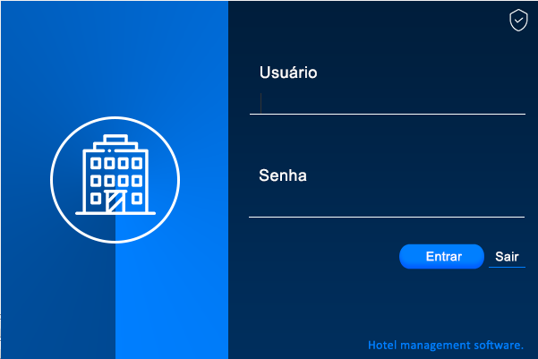

Figura 8 - Tela de Login

Fonte: Própria

Tela inicial onde pode escolher qual item será selecionado para o efetuar gerenciamento.

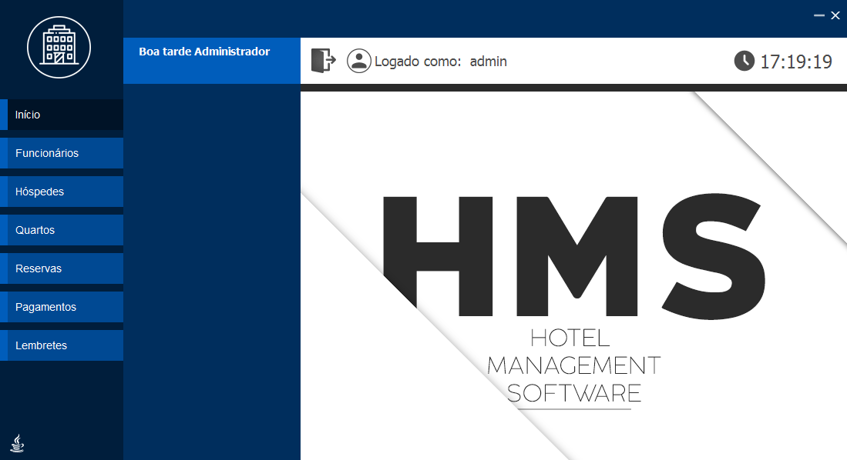

Figura 9 - Tela Inicial primaria

Fonte: Própria

Tela inicial secundária onde pode escolher qual a função de gerenciamento quer aplicar ao item.

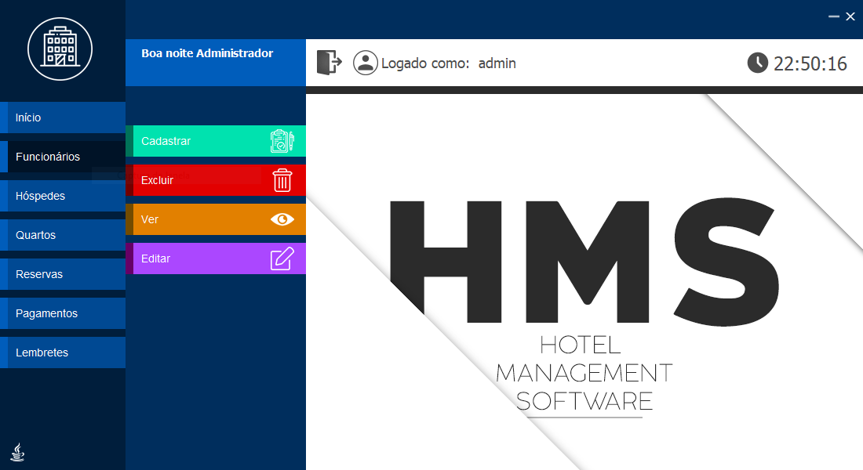

Figura 10 – Tela inicial secundaria

Fonte: Própria

Utilizando-se de campos de texto e caixas de seleção, a tela de cadastro de funcionários permite que o responsável pela administração do sistema execute o registro de novos dados no sistema e deixe-os armazenados para futuras alterações ou demais propósitos.

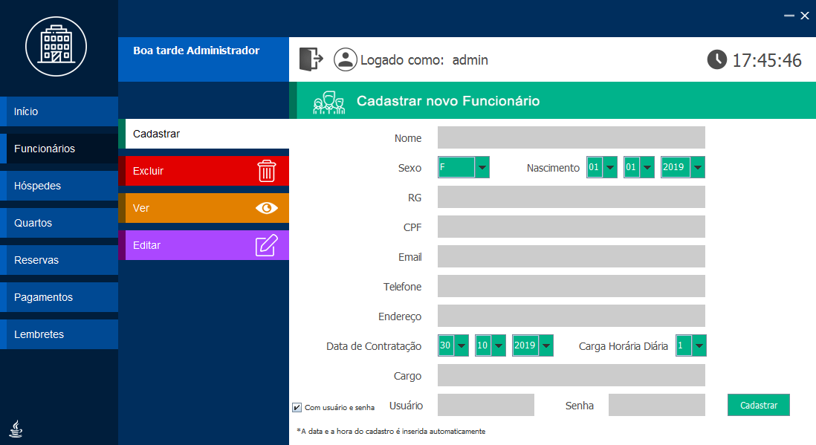

Figura 11 - Tela de Cadastrar Funcionário

Fonte: Própria

A tela de exclusão de funcionários foi criada para permitir a exclusão de dados relacionados a um empregado já cadastrado no sistema e o desligar completamente do mesmo. Para isso, foi utilizado uma mecânica de seleção que possibilita que o administrador ou responsável escolha um dos funcionários apresentados na tabela, cheque suas informações no quadro criado logo abaixo e execute a ação ao clicar no botão “excluir”.

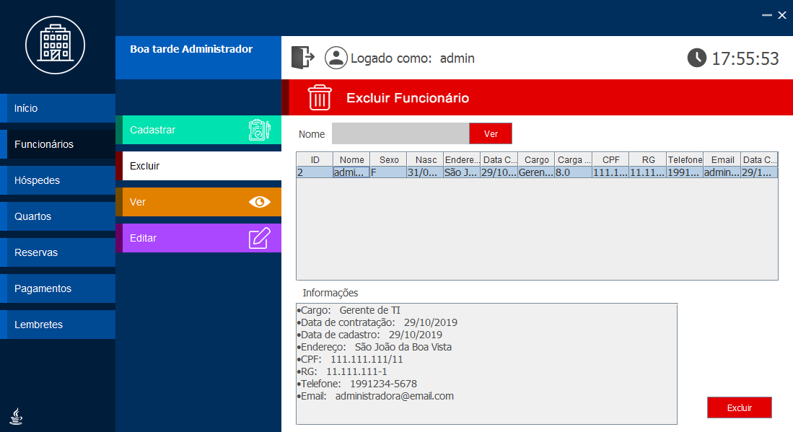**Figura 12 - Tela de Excluir Funcionário**

Fonte: Própria

A tela de visualização de funcionários foi feita para uma visualização rápida dos funcionários, pesquisando o funcionário pelo nome e exibindo todas as informações em um campo abaixo da tabela.

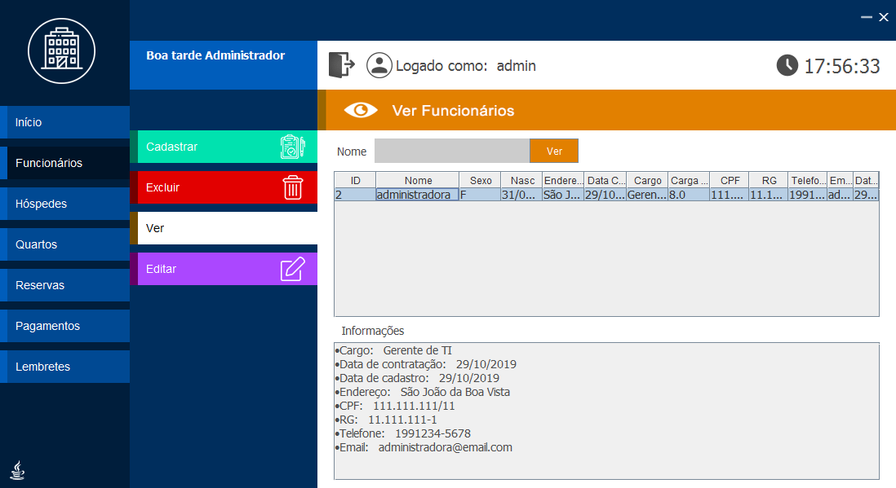

Figura 13 - Tela de Ver Funcionário

Fonte: Própria

A tela de edição de funcionários foi feita para uma atualização dos dados do

funcionário, que podem mudar com o tempo, os campos a seguir são modificados pela seleção do cpf do funcionário.

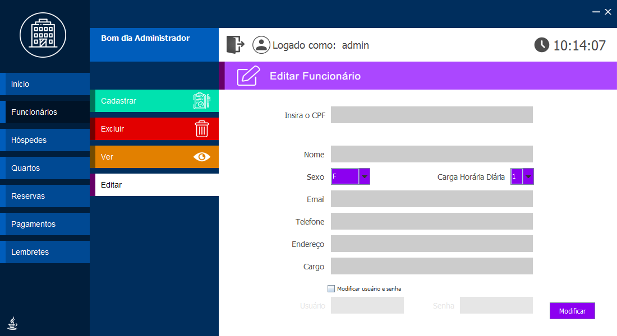

Figura 14 - Tela de Editar Funcionário

Fonte: Própria

A tela de cadastro de hóspedes foi feita para cadastrar um novo hóspede no sistema preenchendo os campos com as seguintes informações.

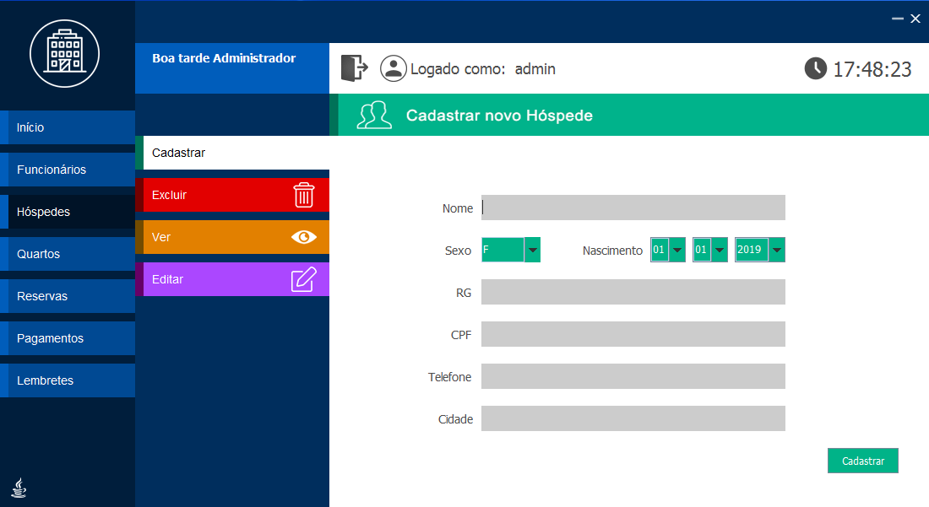

Figura 15 - Tela de Cadastrar Hóspede

Fonte: Própria

A tela de exclusão de hóspedes foi feita para excluir um hóspede facilmente pela seleção por nome em uma tabela, mostrando todas as informações do mesmo, para não haver confusão e possivelmente excluir um hóspede errado.

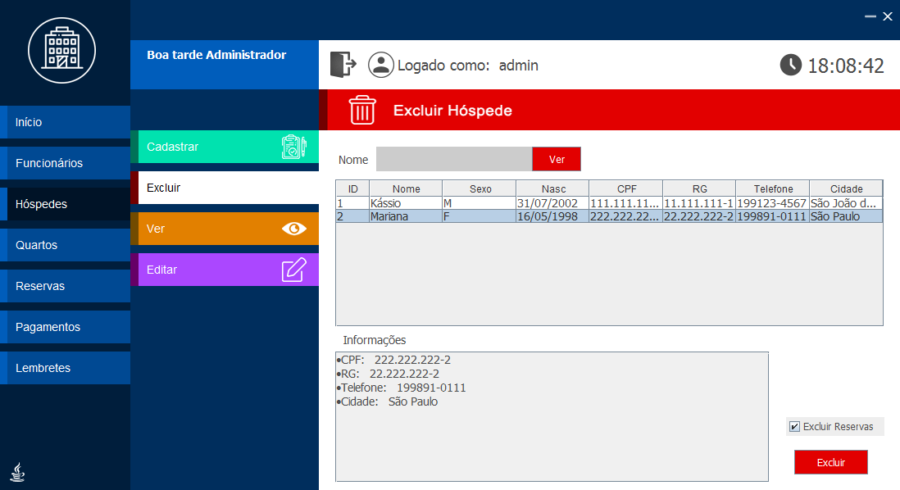

Figura 16 - Tela de Excluir Hóspede

Fonte: Própria

A tela de visualização de hóspedes foi feita para uma visualização rápida das informações dos hóspedes, pesquisando o hóspede pelo nome e exibindo todas as informações em um campo abaixo da tabela.

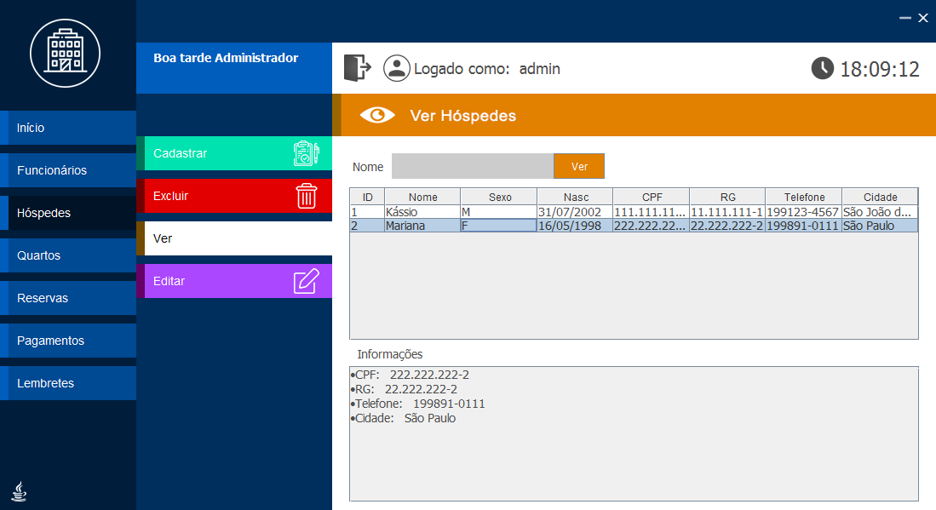

Figura 17 - Tela de Ver Hóspede

Fonte: Própria

A tela de edição de hóspedes foi feita para uma atualização dos dados do hóspede, que podem mudar com o tempo, os campos a seguir são modificados pela seleção do cpf do hóspede.

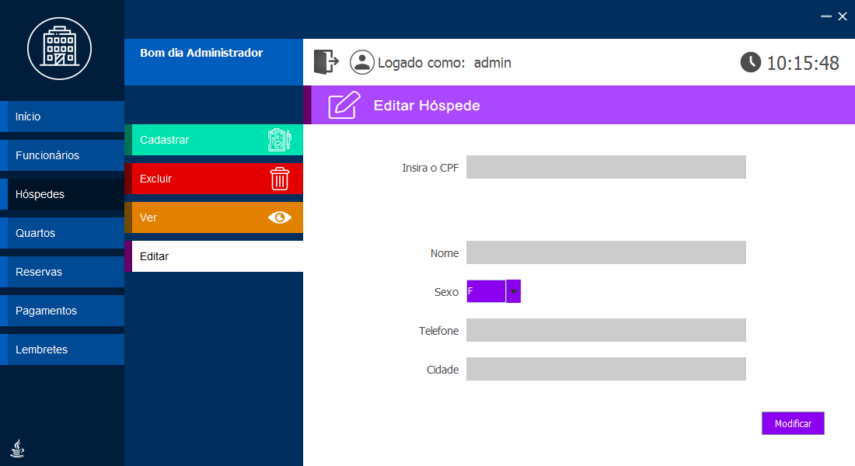

Figura 18 – Tela de Editar Hóspede

Fonte: Própria

A tela de cadastro de quartos foi feita para cadastrar um novo quarto no sistema preenchendo campos com as seguintes informações.

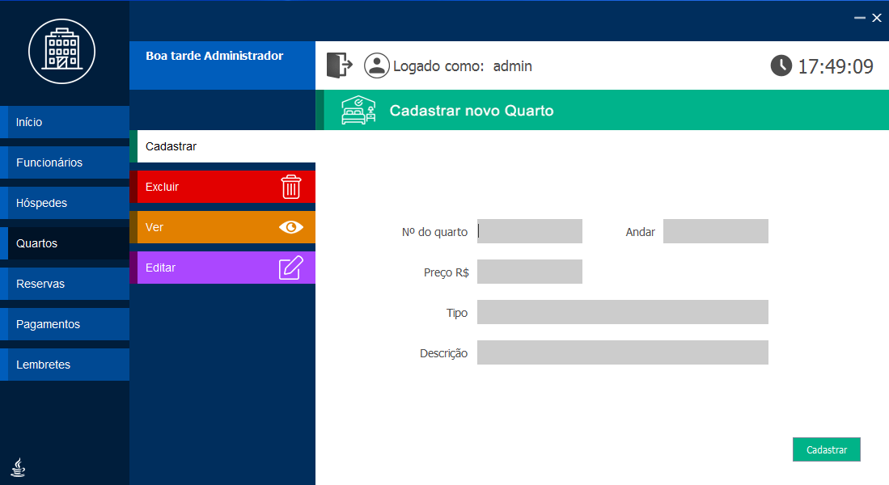

Figura 19 - Tela de Cadastrar Quarto

Fonte: Própria

A tela de exclusão de quartos foi feita para excluir um quarto facilmente pela seleção por número em uma tabela, mostrando todas as informações do mesmo para não haver confusão e possivelmente excluir um quarto errado.

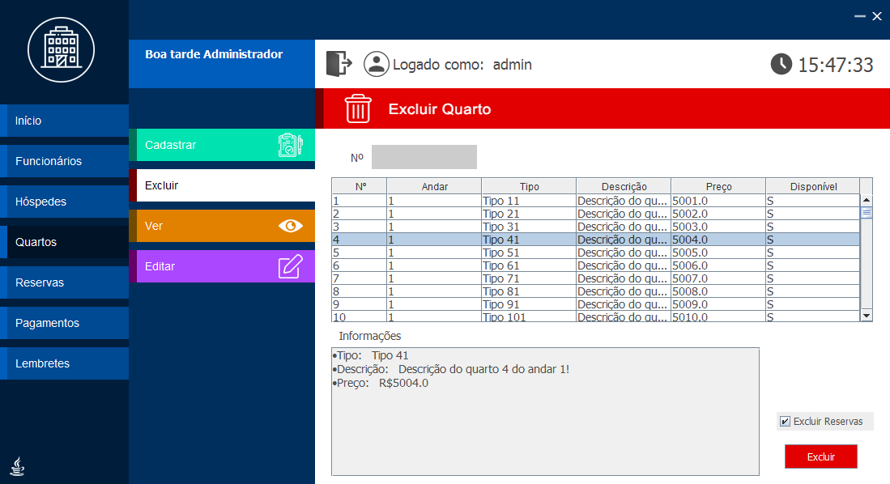

Figura 20 - Tela Excluir Quarto

Fonte: Própria

A tela de visualização de quartos foi feita para uma visualização rápida das informações dos quartos, pesquisando o quarto pelo número e exibindo todas as informações em um campo abaixo da tabela.

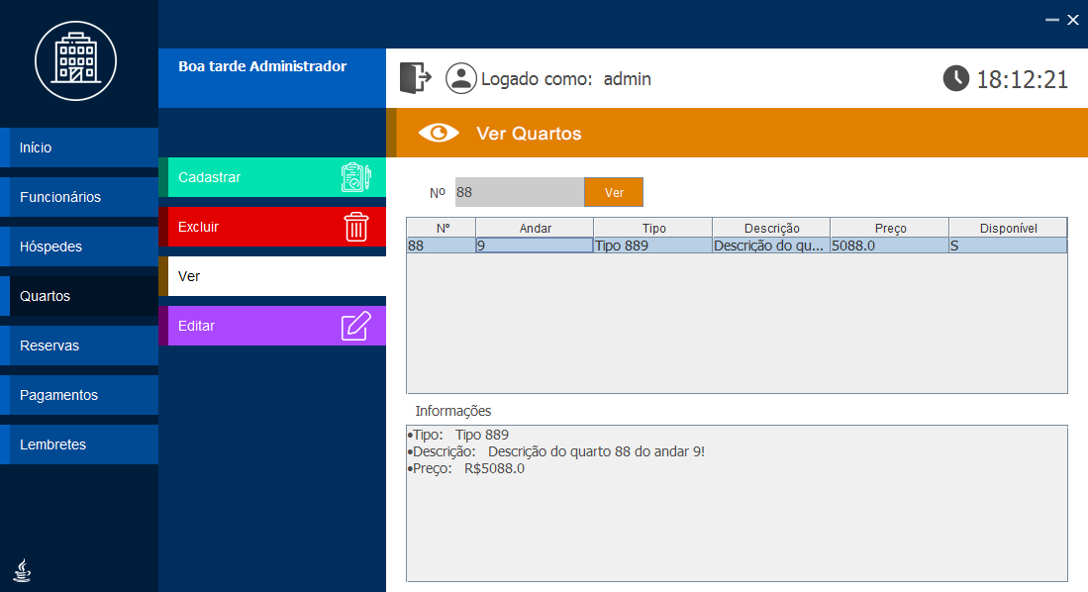

Figura 21 - Tela de Ver Quarto

Fonte: Própria

A tela de edição de quartos foi feita para uma atualização dos dados do quarto que podem mudar, os campos a seguir são modificados pela seleção do número do quarto.

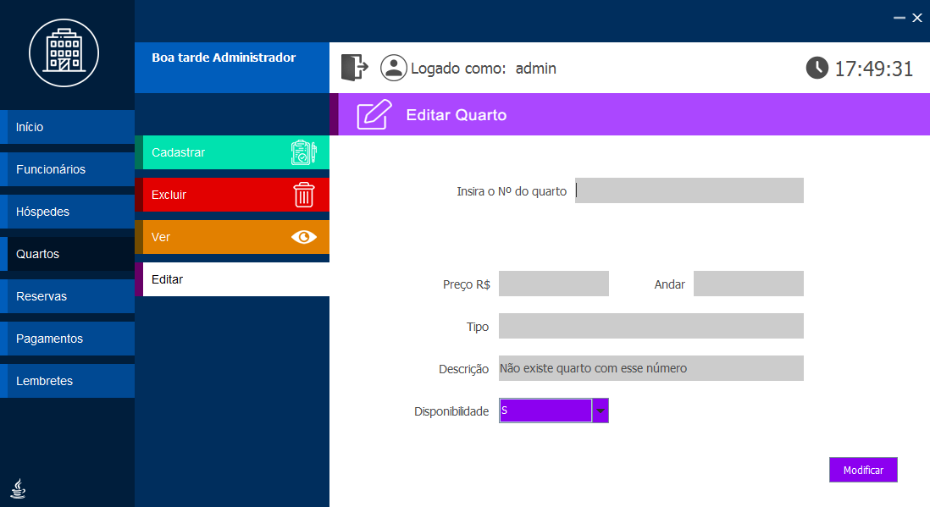

Figura 22 - Tela de Editar Quarto

Fonte: Própria

A tela de cadastro de reservas foi feita para cadastrar uma nova reserva no sistema. O cadastro é realizado ao selecionar um quarto no campo indicado na tela clicando em sua determinada linha na tabela. Assim como a tela de cadastro do hóspede, o usuário pesquisa pelo nome do hóspede no campo indicado na tela e seleciona sua determinada linha na tabela, por fim seleciona o dia de entrada e o dia de saída da nova reserva.

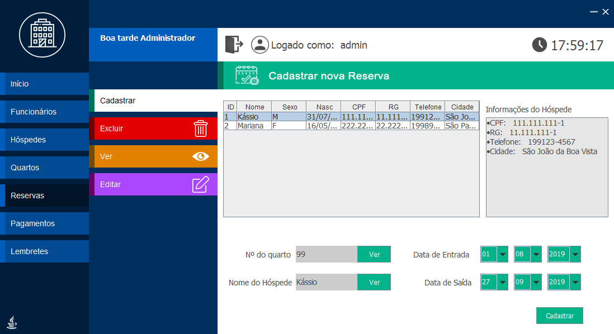

Figura 23 - Tela de Cadastrar Reserva

Fonte: Própria

A tela de exclusão de reservas foi feita para excluir uma reserva facilmente pela seleção pelo nome do hóspede em uma tabela, mostrando todas as informações da reserva para não haver confusão e possivelmente excluir uma reserva errada.

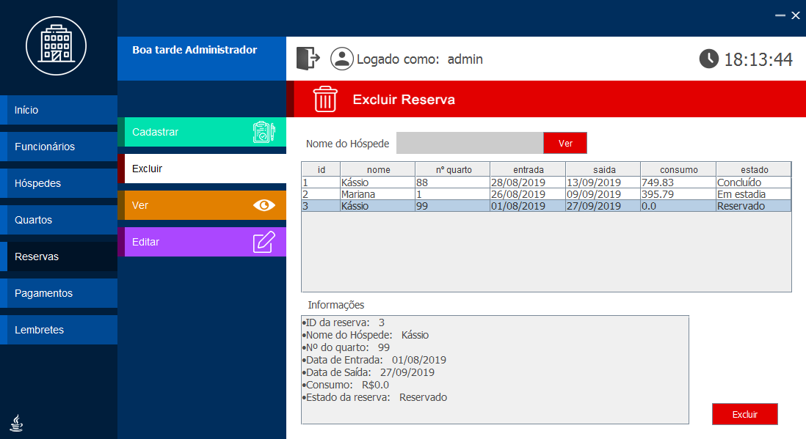

Figura 24 - Tela de Excluir Reserva

Fonte: Própria

A tela de visualização de reservas foi feita para uma visualização rápida das informações das reservas, pesquisando a reserva pelo nome do hóspede e exibindo todas as informações em um campo abaixo da tabela.

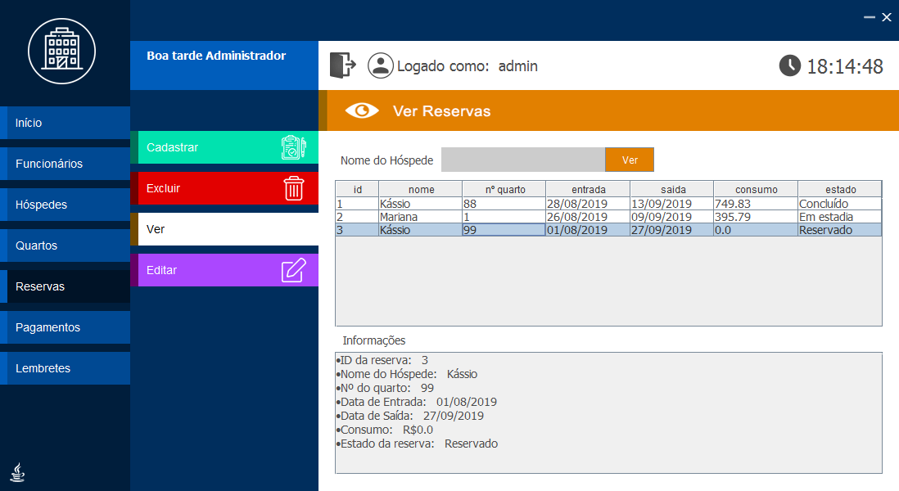

Figura 25 - Tela de Ver Reserva

Fonte: Própria

A tela de edição de reservas foi feita para uma atualização dos dados da reserva que podem mudar, os campos a seguir são modificados pela seleção do id da reserva no qual o nome aparece automaticamente em um campo não modificável abaixo do id para ter certeza de que o usuário selecionou o hóspede correto.

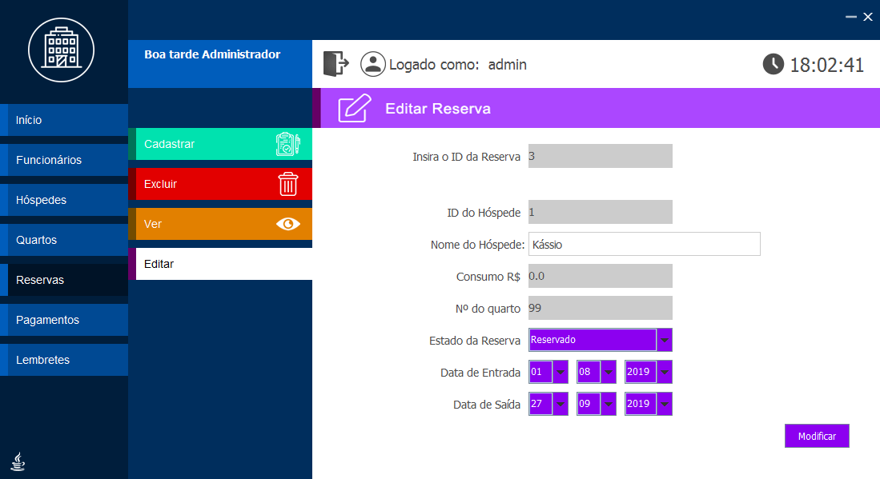

Figura 26 - Tela de Editar Reserva

Fonte: Própria

A tela de cadastro de pagamento foi feita para cadastrar um pagamento no sistema e gerenciar melhor a entrada e saída de dinheiro do hotel, é necessário preencher os seguintes campos para cadastrar um novo pagamento.

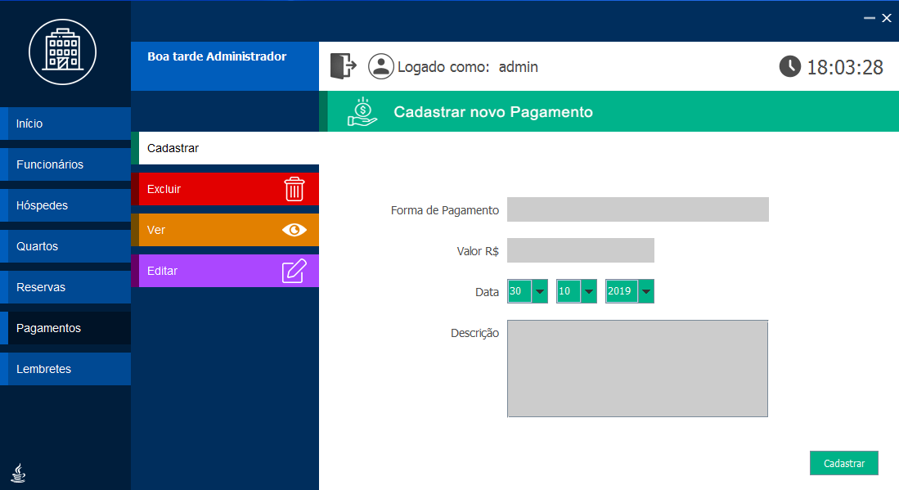

Figura 27 - Tela de Cadastrar Pagamento

Fonte: Própria

A tela de exclusão de pagamentos foi feita para excluir um pagamento facilmente pela seleção da descrição, mostrando todas as informações do pagamento em um campo para não haver confusão e possivelmente excluir um pagamento errado.

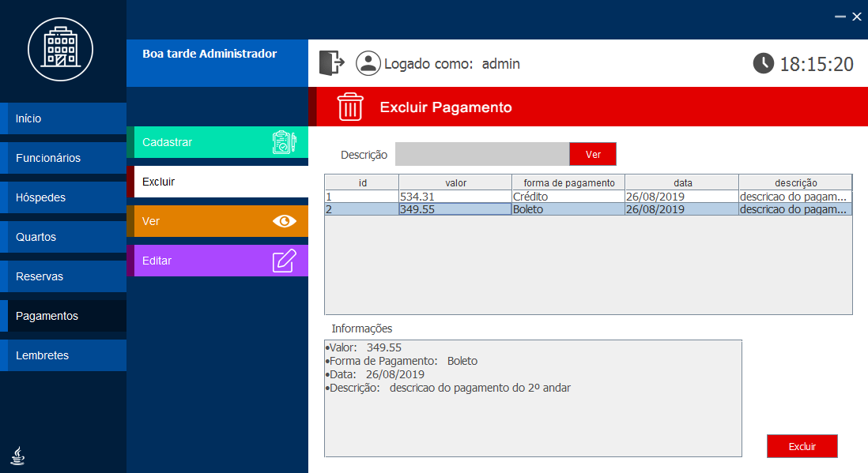

Figura 28 - Tela de Excluir Pagamento

Fonte: Própria

A tela de visualização de pagamentos foi feita para uma visualização rápida das informações dos pagamentos pesquisando o pagamento pela descrição e exibindo todas as informações em um campo abaixo da tabela.

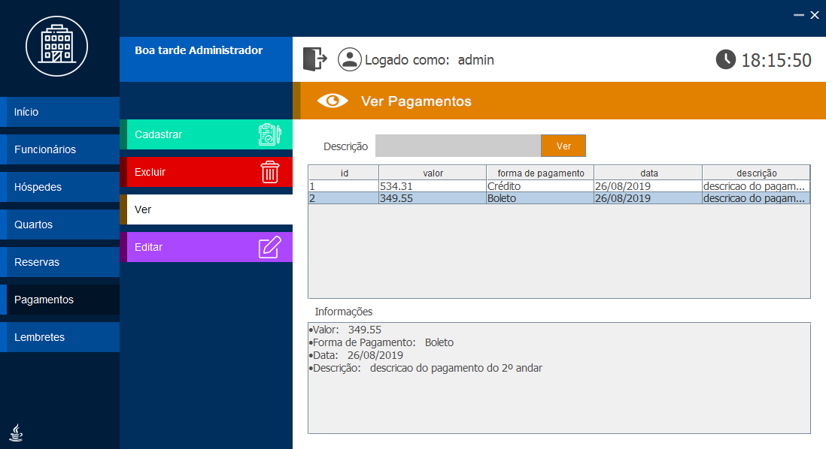

Figura 29 - Tela de Ver Pagamento

Fonte: Própria

A tela de edição de pagamentos foi feita para uma atualização dos dados do pagamento que podem mudar, os campos a seguir são modificados pela seleção do id do pagamento.

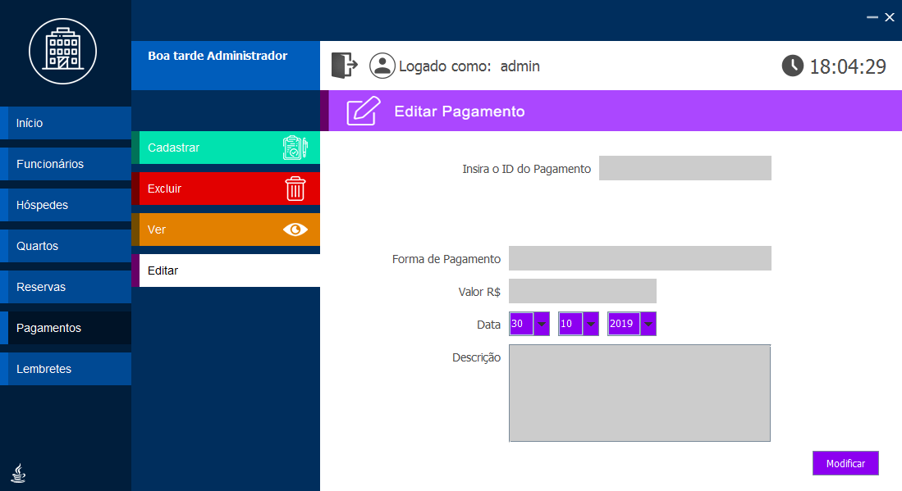

Figura 30 - Tela de Editar Pagamento

Fonte: Própria

A tela de cadastro de lembretes foi feita para cadastrar um lembrete no sistema e ajudar os funcionários a lembrarem de algum evento importante que venha a ocorrer no hotel ou algo relacionado, para cadastrar um novo lembrete é necessário preencher os seguintes campos.

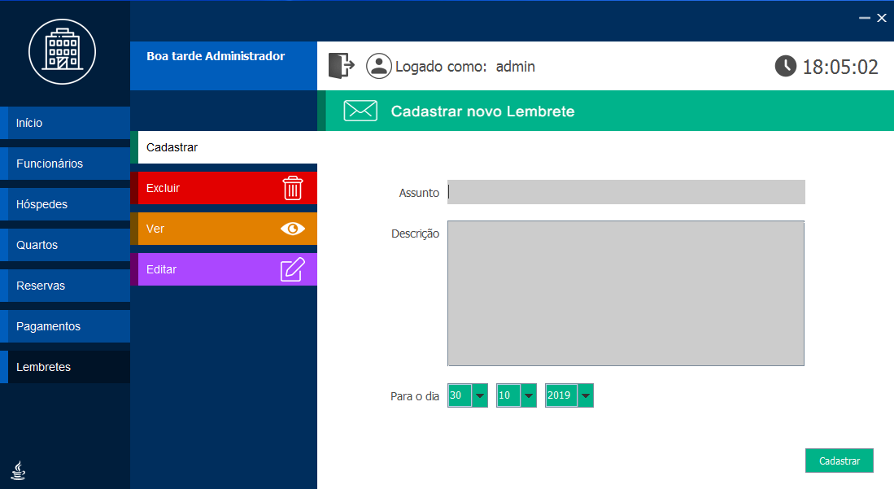

Figura 31 - Tela de Cadastrar Lembrete

Fonte: Própria

A tela de exclusão de lembretes foi feita para excluir um lembrete facilmente pela seleção da descrição em uma tabela, mostrando todas as informações do lembrete para não haver confusão e possivelmente excluir um lembrete errado.

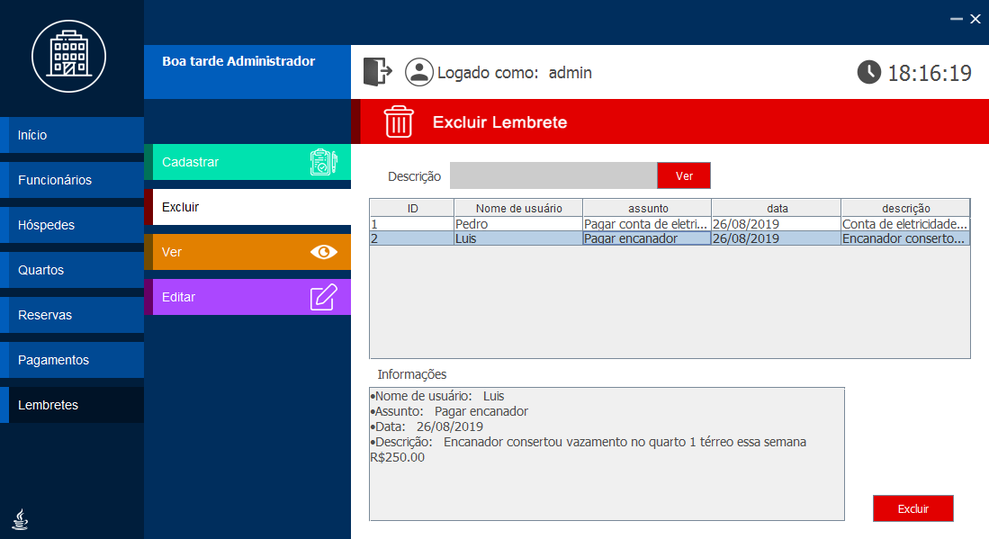

Figura 32 - Tela de Excluir Lembrete

Fonte: Própria

A tela de visualização de lembretes foi feita para uma visualização rápida das informações dos lembretes, pesquisando o lembrete pela descrição e exibindo todas as informações em um campo abaixo da tabela.

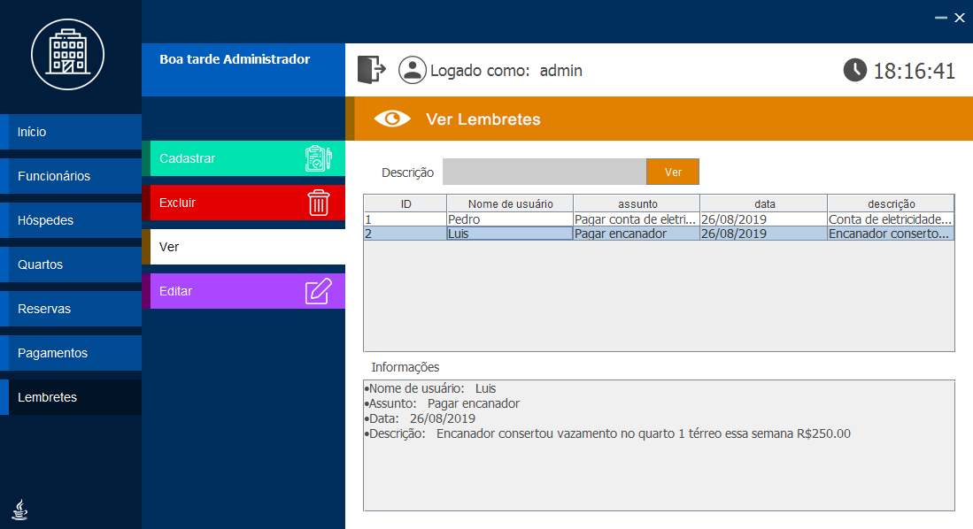

Figura 33 - Tela de Ver Lembrete

Fonte: Própria

A tela de edição de lembretes foi feita para uma atualização dos dados do

lembrete que podem mudar, os campos a seguir são modificados pela seleção do id do lembrete.

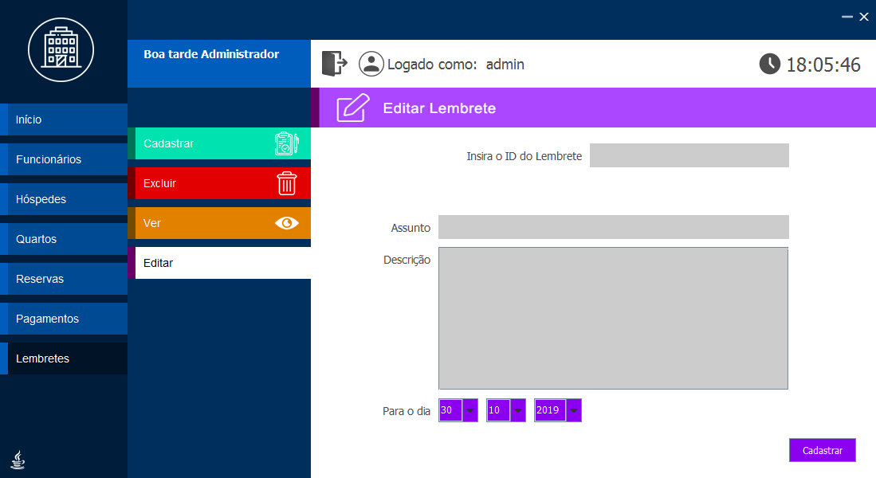

Figura 34 - Tela de Editar Lembrete

Fonte: Própria

A tela de Equipe de Desenvolvimento exibe todos os participantes do projeto.

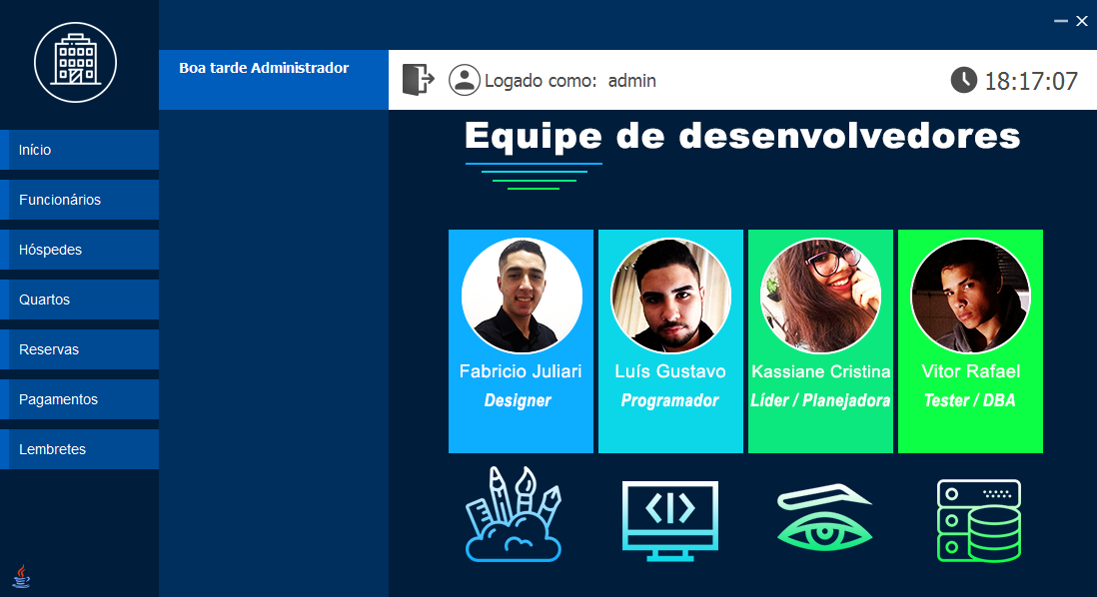

Figura 35 - Tela da Equipe de Desenvolvimento

Fonte: Própria

5 CONCLUSÃO

A utilização do Software transmite ao usuário um fácil entendimento e mostra grande eficiência, pois foi projetado para ser algo simples, onde qualquer pessoa sem muito conhecimento de informática.

Com o desenvolvimento árduo deste projeto que visava a conclusão de um software comercial, tornou-se possível uma melhor análise diante deste âmbito e junto a isso, um aprofundamento maior em meio ao tema proposto. Não apenas isso, mas diante do enfrentamento de problemas durante a execução de tal projeto, foi concedido um grau maior de conhecimento sobre a área que engloba o que fora apresentado, pois utilizamos os conhecimentos obtidos em teoria na sala de aula.

Levando em consideração as circunstâncias do mercado hoteleiro atual nas quais o projeto se baseia, fica clara a necessidade de um sistema como o apresentado aqui que supra as necessidades básicas do mesmo, as tornando em algo ágil e mais eficiente para aqueles que venham a desfrutar deste.

Através de todos os estudos realizado e os dados obtidos, é algo evidente que utilizar dos meios apresentados traz benefícios enormes a esta área do comércio e obviamente torna ainda mais produtivo e rentável aos que atuam na mesma ou que compõem este setor.

**5.1 Trabalhos Futuros**

Adicionar fluxo de caixa e de estoque, essas das funções não foram adicionadas ao software por falta de tempo, de conhecimento.

REFERÊNCIAS

Adobe Color – Gerador de paleta de cores. Disponível em: <https://color.adobe.com/pt/create>. Acesso em: 01 out. 2019. (modelo de referência de material disponível na versão eletrônica).

Collect UI - Inspirações para Designs. Disponível em: <https://collectui.com/>. Acesso em: 01 out. 2019. (modelo de referência de material disponível na versão eletrônica).

COSTA, Rogério Luís de Carvalho. SQL Guia Prático-2a edição. Brasport, 2007.

CYBIS, Walter; BETIOL, Adriana Holtz; FAUST, Richard. Ergonomia e usabilidade: conhecimentos, métodos e aplicações. Novatec editora, 2017.

FARINA, Modesto; PEREZ, Clotilde; BASTOS, Dorinho. Psicodinâmica das cores em comunicação. Editora Blucher, 2011.

FlatIcon – Ícones grátis. Disponível em: <https://www.flaticon.com/>. Acesso em: 01 out. 2019. (modelo de referência de material disponível na versão eletrônica).

Icons8 - Ícones grátis. Disponível em: <https://icons8.com.br/>. Acesso em: 01 out. 2019. (modelo de referência de material disponível na versão eletrônica).

Significado das Cores. Disponível em: <https://www.significadodascores.com.br/significado-do-azul.php>. Acesso em: 18 nov. 2019. (modelo de referência de material disponível na versão eletrônica).

Trello - O que é Trello?. Disponível em: <https://trello.com/c/Bbpc1cRl/2-o-que-é-trello>. Acesso em: 18 nov. 2019. (modelo de referência de material disponível na versão eletrônica).

Java - O que é o Java e porque preciso dele? Disponível em: <https://www.java.com/pt_BR/download/faq/whatis_java.xml>. Acesso em: 18 nov. 2019. (modelo de referência de material disponível na versão eletrônica).

MALDONADO, José Carlos et al. Introdução ao teste de software. Disponível em: <<http://pbjug-grupo-de-usuarios-java-da-paraiba.1393240.n2.nabble.com/attachment/2545944/0/Introducao%20Ao%20Teste%20De%20Software%20-%20Maldonado,Jose.pdf>> São Carlos, p. 23, 2004.

GEHRKE, Augusto Roberto. Desenvolvimento e resultados de um software hoteleiro.

Disponível em :<<http://repositorio.faculdadeam.edu.br/xmlui/handle/123456789/308>>

2018.

SAGIN, Lis Antunes; GOMES, Rogério Zanetti. A interdisciplinaridade entre design gráfico e comunicação.

Disponível em:<<http://www.uel.br/revistas/uel/index.php/projetica/article/view/8851>> Projetica, v. 2, n. 1, p. 95-107, 2011.